**MỘT SỐ GIẢI PHÁP DÀNH CHO HỌC SINH YẾU, KÉM**

**MÔN TOÁN 6**

**I. LÝ DO CHỌN BIỆN PHÁP**

**1. Thực trạng vấn đề**

**1.1. Thuận lợi**

Trường THCS Thị trấn Cờ Đỏ có đội ngũ giáo viên luôn chấp hành tốt quy chế chuyên môn, nhiệt tình trong công tác giảng dạy, có tinh thần trách nhiệm cao trong công tác. Tích cực trong việc bồi dưỡng học sinh giỏi và phụ đạo giúp đỡ học sinh yếu, kém.

Trong quá trình giảng dạy môn Toán tại trường THCS Thị trấn Cờ Đỏ tôi nhận thấy đa số các em có ý thức học tập tốt, có ý chí vươn lên, có tinh thần ham học hỏi.

**1.2. Khó khăn**

Qua thực tế giảng dạy môn Toán ở trường THCS Thị trấn Cờ Đỏ nói chung và lớp 6A9 nói riêng, năm vừa qua còn một số học sinh chưa thực sự hứng thú cũng như chưa có được những niềm vui trong học tập bộ môn Toán, bản thân một số em có cảm giác ngại học Toán, xem Toán là một bộ môn cực kì khó, và mỗi khi nghe đến tiết Toán là các em không có tâm trí để học. Do đó, hiển nhiên là kết quả học tập của những học sinh này thể hiện qua các bài kiểm tra còn nhiều điểm yếu, điểm kém; nhiều em có xếp loại trung bình môn Toán các học kì và cả năm dưới 5,0; một số em khá giỏi còn bị khống chế bởi môn này.

*Kết quả khảo sát chất lượng môn Toán lớp 6A9 giữa học kỳ I (2019 – 2020):*

|  |  |  |  |  |  |  |  |  |  |  |
| --- | --- | --- | --- | --- | --- | --- | --- | --- | --- | --- |
| Lớp | Tổng số HS | Số HS dự kiểm tra | Giỏi | | Khá | | Trung bình | | Yếu | |
| SL | Tỉ lệ % | SL | Tỉ lệ % | SL | Tỉ lệ % | SL | Tỉ lệ % |
| 6A9 | 43 | 43 | 2 | 4,7 | 3 | 7,0 | 13 | 30,2 | 25 | 58,1 |

Qua kết quả khảo sát chất lượng đầu năm trên đây đa phần học sinh thuộc thành phần yếu. Vì vậy, việc khắc phục tình trạng học sinh yếu kém là một vấn đề nhức nhối của hầu hết giáo viên cùng với các cấp lãnh đạo, không chỉ riêng môn Toán mà cả những môn học khác nữa.

Là một giáo viên, tôi rất hiểu và thông cảm trước những khó khăn, trăn trở của các em. Bởi vậy, trong quá trình giảng dạy tôi thường xuyên trao đổi, học hỏi đồng nghiệp và tìm tòi những phương pháp thích hợp để giúp các em học sinh yếu, kém yêu thích hơn và học tốt hơn môn toán. Với mong muốn nâng cao chất lượng dạy học môn toán ở trường THCS và qua thực tế dạy học tôi đã tìm tòi áp dụng một số giải pháp đem lại thành công. Vì thế tôi mạnh dạn đưa ra “***Một số giải pháp dành cho học sinh yếu, kém môn Toán 6***”.

**2. Sự cần thiết của biện pháp**

Dựa vào kết quả trên, việc củng cố kiến thức, phụ đạo học sinh yếu kém là một vấn đề cũng như là một nhiệm vụ cấp bách và cần thiết phải thực hiện của từng giáo viên giảng dạy; làm sao để các em không ngán ngại hay lo sợ khi phải nghe đến môn Toán nữa; giáo viên cần phải tạo cho các em có tinh thần thoải mái khi học, tạo niềm vui và hứng thú cho các em khi học Toán, để các em cảm thấy thoải mái và ham thích hơn khi đến giờ học môn Toán.

**II. NỘI DUNG BIỆN PHÁP**

***1. Giải pháp 1: Xây dựng tài liệu vừa sức***

***1.1. Cơ sở lý luận***

Dựa trên chương trình giáo dục phổ thông hiện hành, chương trình giáo dục phổ thông mới Bộ giáo dục ban hành ngày 26/12/2018. Đặc biệt là chương trình môn toán cấp trung học cơ sở hiện hành và chương trình môn toán mới ban hành chính thức ngày 26/12/2018.

Môn Toán là môn học mà chúng ta cần phải học và vận dụng vào trong thực tiễn cuộc sống sau này, cho dù làm bất cứ công việc gì cũng cần có sự tính toán mới đạt được mục đích và yêu cầu mình mong muốn. Học toán giúp các em từng bước phát triển năng lực tư duy, rèn luyện phương pháp và kỹ năng suy luận, khêu gợi khả năng quan sát, phỏng đoán, tìm tòi, rèn luyện phong cách làm việc của người lao động như: cẩn thận, chu đáo, vượt khó, giúp các em luyện tập, củng cố và vận dụng các kiến thức đã học vào thực tiễn.

Chính vì vậy, nhiệm vụ đặt ra cho mỗi giáo viên đứng lớp là làm thế nào để trang bị cho các em một hệ thống kiến thức cơ bản, vững chắc nhằm nâng cao chất lượng học sinh, giúp học sinh tự tin bước vào thời đại mới, thời đại công nghiệp hóa, hiện đại hóa đất nước.

***1.2. Mục đích***

Đối với học sinh học yếu, kém giáo viên cần phải giúp các em có kiến thức vững chắc trước. Việc luyện tập theo trình độ chung sẽ không phù hợp với học sinh yếu kém, vì vậy những em này cần nhiều thời gian luyện tập củng cố kiến thức.

Trước hết phải làm cho các em hiểu rõ đề bài: Đề bài cho biết cái gì? Yêu cầu làm cái gì? Nếu học sinh không hiểu đề bài thì không thể tiếp tục quá trình giải toán để đưa lại kết quả đúng được. Do đó, giáo viên cần dành nhiều thời gian giúp các em vượt qua được vấp váp đầu tiên này.

Để rèn một kiến thức hay kỹ năng nào đó thì số lượng bài tập cùng mức độ cùng thể loại đối với các em yếu kém là rất cần thiết. Giáo viên cần chú ý gia tăng số lượng bài tập cùng thể loại. Ngoài ra các bài tập phải được phân bậc với mức độ gần nhau.

***1.3. Cách thức thực hiện***

***- Thứ nhất: Xây dựng hệ thống bài tập có nội dung đơn giản***

Trong quá trình giảng dạy tôi xây dựng một số bài toán đơn giản, giúp các em có đam mê học học Toán hơn, qua đó cũng tập cho các em dần dần thói quen làm bài tập cũng như cách trình bày bài giải của một bài toán. Từ đó, các em sẽ không còn sợ khi học Toán nữa. Khi các em đã có những kiến thức cơ sở rồi thì rèn luyện cho các em các bài toán ở mức độ cao hơn một chút để các em có được kiến thức theo chuẩn kiến thức kỹ năng.

Chẳng hạn, đối với bài “*Nhân hai số nguyên khác dấu*”, hầu hết các bài tập sách giáo khoa ở mức độ khó đối với các em học sinh yếu kém. Do đó, tôi cho các em làm bài tập mà tôi đã chuẩn bị trước, để giúp học sinh bước đầu nắm được những kiến thức cơ bản rồi từ đó vận dùng vào để giải những bài tập trong sách giáo khoa.

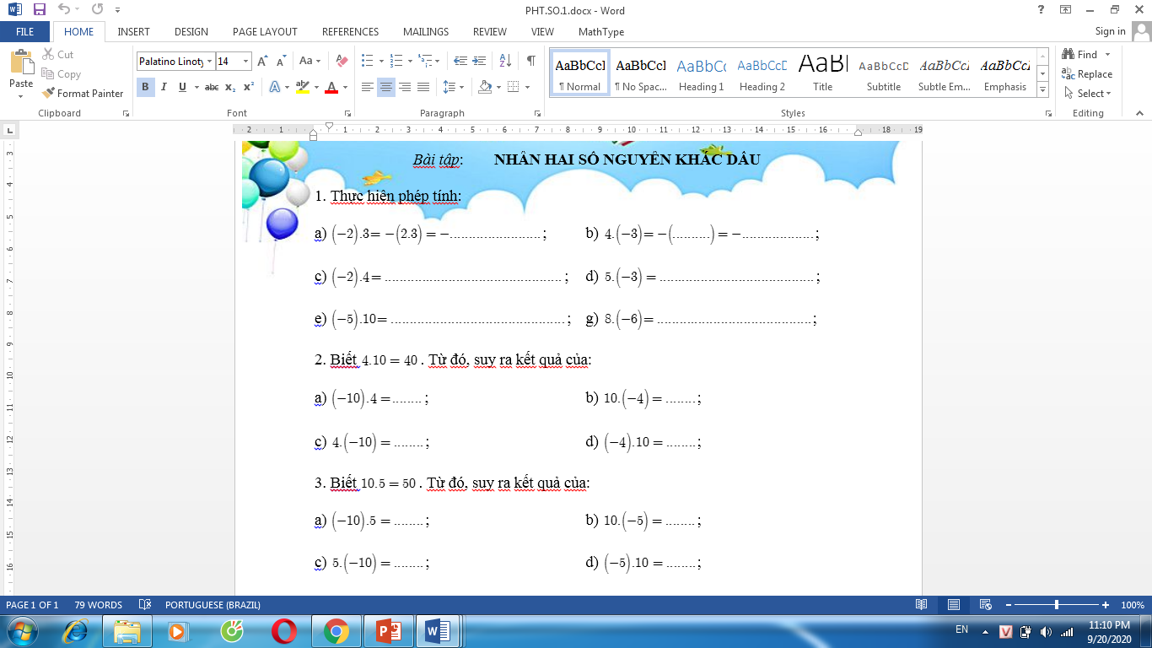

Hơn nữa, bài “Quy đồng mẫu nhiều phân số” với các em học sinh yếu kém rất là khó, vì thế cần rèn luyện cho các em ở những bài tập đơn giản. Qua đó, nhờ sự tương tự hóa mà các em có thể giải quyết những bài ở mức độ số lớn hơn, thậm chí những bài trong sách giáo khoa.

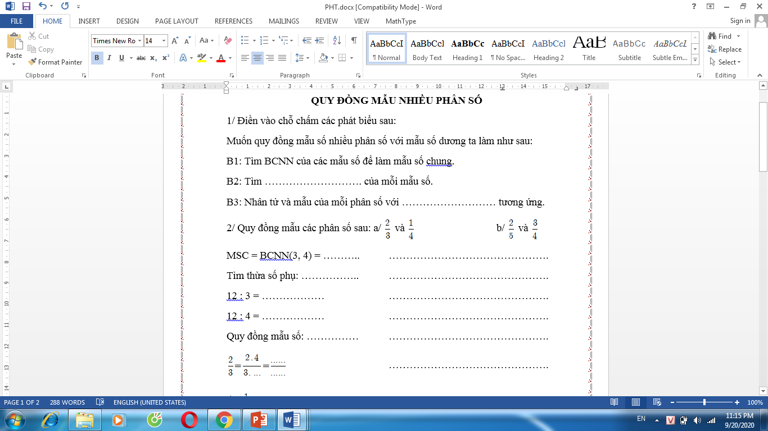

- ***Thứ hai: Lồng ghép hình ảnh vui nhộn vào bài tập***

Ở các bài tính toán tôi sẽ lồng ghép vào những hình ảnh mang tính giải trí tạo cảm giác thoải mái cho học sinh, để các em có thể vừa học vừa chơi.

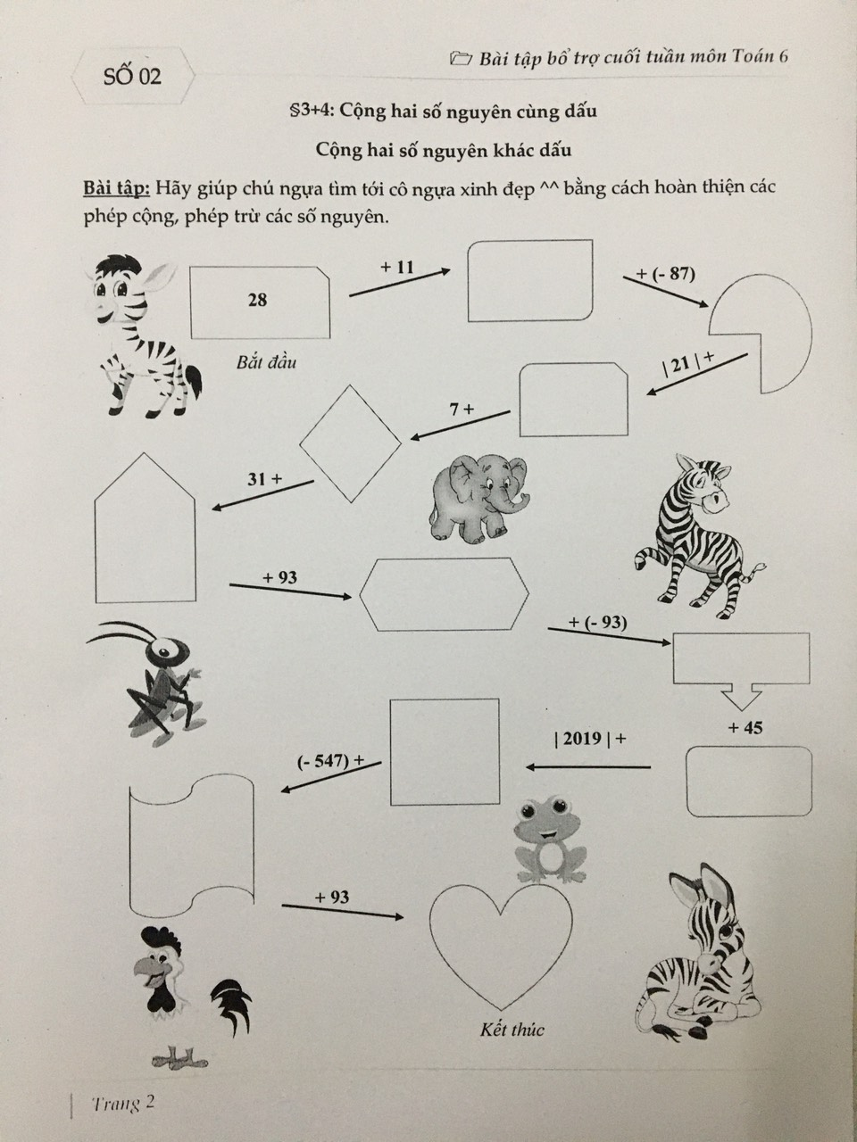

***2.Giải pháp 2: Tạo hứng thú học tập thông qua trò chơi***

***2.1. Cơ sở lý luận***

Để học sinh có thể tự chủ, tích cực trong các hoạt động học tìm tòi xây dựng kiến thức và vận dụng kiến thức thì giáo viên cần sử dụng những phương pháp dạy học tích cực. Chính vì thế việc tổ chức hoạt động trò chơi trong quá trình dạy học là một điều không thể thiếu ở mỗi tiết dạy của giáo viên.

Trò chơi học tập là trò chơi mà luật của nó bao gồm các quy tắc gắn với kiến thức kỹ năng có được trong hoạt động học tập, gần với nội dung bài học, giúp học sinh khai thác vốn kinh nghiệm của bản thân để chơi, thông qua trò chơi học sinh được vận dụng các kiến thức kỹ năng đã học vào các tình huống của trò chơi, do đó học sinh được thực hành luyện tập củng cố mở rộng kiến thức kỹ năng đã học. Vì vậy, hoạt động trò chơi không chỉ là phương tiện mà còn là một phương pháp giáo dục.

***2.2. Mục đích***

Xây dựng và tổ chức trò chơi trong tiết học nhằm phát huy tính tích cực, chủ động và sáng tạo của học sinh, tăng cường hoạt động tập thể để học tập và giao lưu. Hình thành và rèn luyện kỹ năng vận dụng kiến thức vào thực tiễn. Góp phần gây hứng thú học tập môn toán cho học sinh, một môn học được coi là khó khăn, hóc búa. Việc đưa ra trò chơi Toán học nhằm mục đích để các em vừa học vừa chơi, thu hút học sinh tới trường đến lớp mỗi ngày.

Thông qua hoạt động trò chơi còn giúp các em phát triển được nhiều phẩm chất đạo đức như tình đoàn kết, thân ái, tính trung thực, tinh thần cộng đồng trách nhiệm. Vì vậy trò chơi Toán học là rất cần thiết trong giờ học toán.

***2.3. Cách thức thực hiện***

Trong mỗi tiết dạy, tôi sẽ tổ chức hoạt động trò chơi cho học sinh ở phần củng cố nội dung bài học. Dưới đây là một số hoạt động trò chơi đã mang lại những hiệu quả tích cực.

***Trò chơi 1***: ***Trò chơi “Ai nhanh hơn?”***

**Mục  đích:**

Rèn luyện tính nhanh nhẹn, khẩn trương khi làm toán.

Lôi cuốn các em cùng thi đua học tập một cách hăng say, hòa hợp.

**Chuẩn bị:**

Giáo viên chuẩn bị một số bài toán hay trên màn hình hoặc bảng phụ.

sCác đội mang bảng nhóm, bút lông.

**Cách chơi:**

Giáo viên đưa ra đề bài (chiếu trên màn hình hoặc bảng phụ)

Thành viên các đội hợp tác giải nhanh chóng, sau đó thay phiên nhau lên bảng trình bày lời giải.

Giáo viên chọn ra đội có nhiều đáp án đúng nhất, xem xét chấm điểm.

**Ví dụ:**

Khi dạy xong bài: “Phân tích một số ra thừa số nguyên tố” (Toán 6 tập 1), giáo viên ghi sẵn bài tập vào bảng phụ (hoặc trình chiếu).

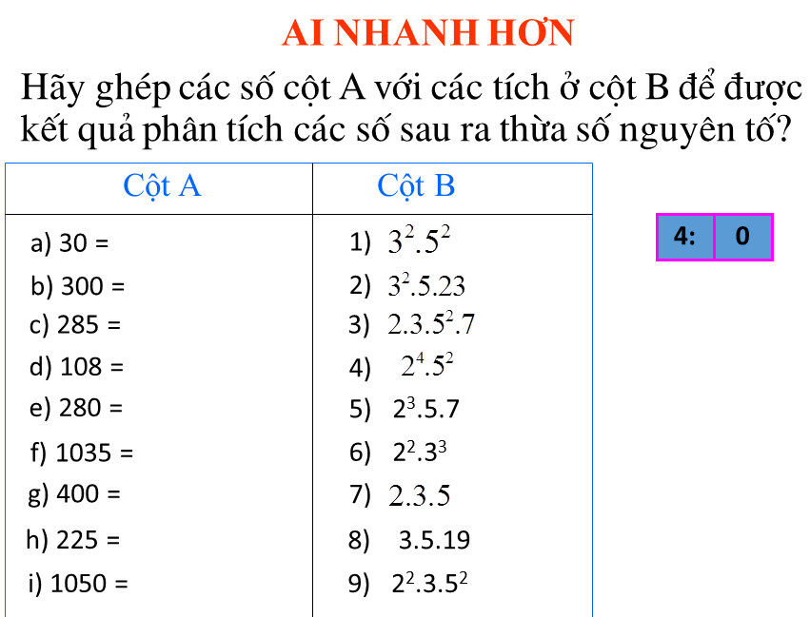

Giáo viên chia lớp thành 2 đội, giáo viên cho mỗi đội thời gian là 4 phút để thảo luận và hoàn thành bài tập. Sau 4 phút, thành viên mỗi đội sẽ thay phiên nhau lên bảng ghi đáp án. Đội hoàn thành bài tập trước sẽ là đội chiến thắng.

***Trò chơi 2: Trò chơi “Ô chữ”***

**Mục  đích:**

Rèn luyện tính nhanh nhẹn, khả năng quan sát tốt cho học sinh.

Học sinh củng cố kiến thức một cách nhẹ nhàng, tự chủ, vui tươi.

**Chuẩn bị:**

Giáo viên ghi sẵn một số kiến thức cần thiết trên màn hình (hoặc bảng phụ).

Học sinh chuẩn bị bảng nhóm, bút lông.

**Cách chơi:**

Giáo viên chiếu bài tập lên bảng (hoặc dùng bảng phụ), thành viên mỗi đội sẽ thay phiên nhau lên làm bài tập, mỗi lần làm đúng sẽ chọn được một chữ cái để ghép thành một câu từ bí ẩn, đội nào tìm được câu từ bí ẩn sẽ giành chiến thắng.

**Ví dụ:**

Khi dạy xong bài: “Phép chia hai lũy thừa cùng cơ số” (Toán 6 tập 1), giáo viên ghi sẵn lên màn hình (hoặc bảng phụ) hàng loạt bài tập.

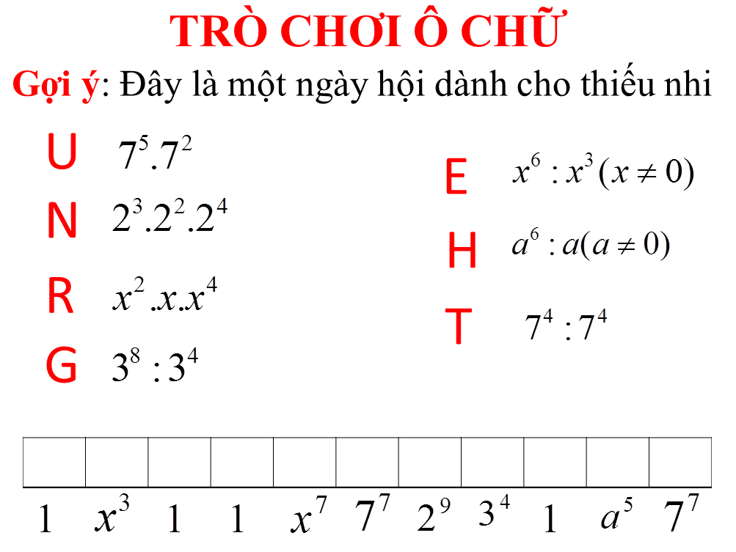

Lần lượt mỗi đội sẽ làm một câu, mỗi câu đúng sẽ điền được một ô chữ, đội nào đoán được gợi ý sẽ giành chiến thắng.

**III. KẾT QUẢ THỰC HIỆN BIỆN PHÁP**

Nhờ thực hiện tốt các giải pháp phụ đạo học sinh yếu, kém về môn toán trên đây nên chất lượng học tập môn toán được nâng lên rõ rệt. Số lượng học sinh yếu môn toán ở giữa học kỳ 1 của học sinh lớp 6A9 đã giảm đi đáng kể có nhiều em còn vươn lên đạt điểm khá. Không phát sinh thêm học sinh nào yếu về môn toán. Số lượng học sinh yêu thích môn toán ngày càng tăng.

*Kết quả, chất lượng môn Toán của học sinh lớp 6A9 trong năm học vừa qua (năm học 2019 – 2020) đạt được như sau:*

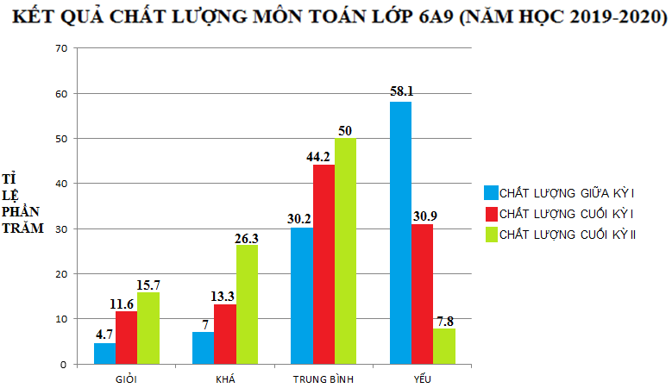

**IV. KẾT LUẬN**

Như vậy việc giúp đỡ học sinh yếu, kém học tốt môn toán là việc làm rất khó khăn lâu dài đòi hỏi giáo viên phải có tình thương, một chút hy sinh và tinh thần trách nhiệm. Do vậy rất cần đến sự chia sẻ từ phía lãnh đạo và các cấp ngành giáo dục.

Mỗi người thầy có một cách làm riêng, song với cách làm nêu trên với thành công ban đầu thiết nghĩ đó là kết quả đáng phấn khởi đối với người thầy dạy toán. Việc làm này không dễ thành công trong ngày một ngày hai mà phải là sự cố gắng bền bỉ và tận tuỵ thì mới mong mang lại kết quả tốt.

Với vốn kiến thức của mình còn hạn hẹp, bề dày kinh nghiệm còn khiêm tốn, nên không tránh khỏi những hạn chế khiếm khuyết. Vậy rất mong hội đồng xét duyệt góp ý, bổ sung để kinh nghiệm giảng dạy của chúng tôi ngày càng phong phú và hữu hiệu hơn.

*Thị trấn Cờ Đỏ, ngày 04 tháng 12 năm 2020*

**Người thực hiện**

**Lữ Đình Tân**